**ICS-202 Lab-07 Report**

Mohammed Busaleh - 202158210

**Exercise 1**:

**صورة تحتوي على نص, لقطة شاشة, الخط

تم إنشاء الوصف تلقائياً**صورة تحتوي على نص, لقطة شاشة, الخط

تم إنشاء الوصف تلقائياً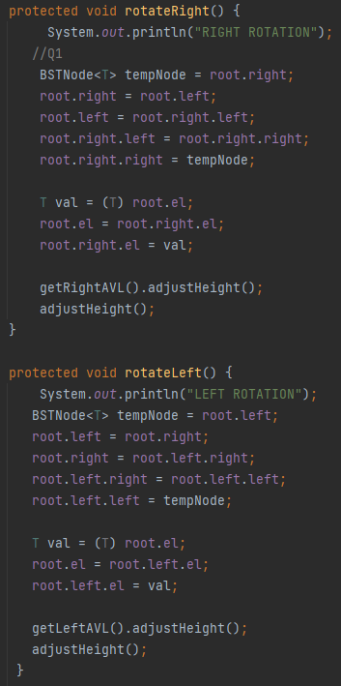Code:

**Exercise 2**:

Code:

صورة تحتوي على نص, لقطة شاشة, الخط

تم إنشاء الوصف تلقائياً

**Exercise 3**:

Code:

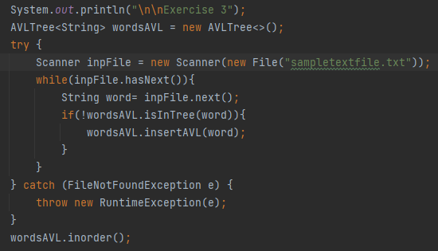

صورة تحتوي على نص, الخط, لقطة شاشة

تم إنشاء الوصف تلقائياًOutput:

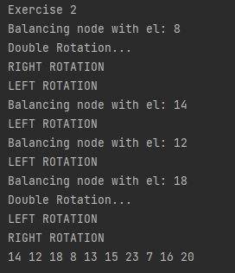

**Exercise 3 sentence:**

"a acts algorithms an analysis and are area as atomic both branch centuries computations decomposition derivative development devoted efficient element example expanding expedite finite for function in infinite is major matrices matrix method methods neardiagonal numerical occur of old on operator other particular planetary practically representing research series simple simplify sparse structures subject such tailored taylor that the theoretically theory to today which"